żyjecie w ciele.

Prawdziwa miłość wyraża się w działaniu. Autor Listu do Hebrajczyków pisze o gościnności i odwiedzaniu uwięzionych. Prawdziwa miłość domaga się wyobraźni i empatii. Dla jednych tym wyrazem będzie pamięć o urodzinach czy imieninach. Dla innych będzie to obecność na chrzcie jego dziecka. A dla jeszcze innych przygotowanie sałatki czy ciasta z okazji komunii czy jakiejkolwiek uroczystości. Miłość potrzebuje słów, ale jeszcze bardziej działania.

Jak wyraża się twoja miłość? Czy chciałbyś doświadczać takiej miłości, którą obdarzasz innych? Pomódl się: Jezu, dziękuję Ci za Twoją miłość, która najpełniej wyraziła się w Twoim krzyżu. Dziękuję, że mogę kochać tak jak Ty.

4 lutego 2022, sobota Hbr 13,15-21; Ps 23,1-6; Mk 6,30-34
CHODZIĆ W DUCHU ŚWIĘTYM,
TO UWIELBIAĆ BOGA SŁOWEM I CZYNEM
Hbr 13, 15-16
Przez Jezusa składajmy Bogu ofiarę pochwalną nieustannie, to jest owoc warg, które wyznają Jego imię. Nie zapominajcie o dobroczynności i wzajemnej pomocy, gdyż raduje się Bóg takimi ofiarami.

Bóg pragnie być uwielbiany nie tylko słowem, ale także i czynem. Autor Listu do Hebrajczyków pisze o uwielbianiu wargami, ale natychmiast dodaje, aby nie zapominać o dobroczynności i wzajemnej pomocy. Sensem życia ludzkiego jest bowiem uwielbianie Boga żywego.

Czy uwielbiasz Boga słowem i czynem? Co jest sensem twojego życia? Pomódl się: Jezu, dziękuję Ci, że mogę Ciebie uwielbiać słowem i życiem.

Opracowała: Jolanta Prokopiuk, korekta: Elżbieta i Grzegorz Kowalewscy, ilustracje: Marta Stańco, skład: Mariusz Stańco. Asystent kościelny – ks. Wojciech Jaśkiewicz.
Wspólnota Domowego Kościoła Ruchu Światło – Życie „On Jest”
Teksty do medytacji znajdują się na stronie: www.onjest.pl/slowo
Zachęcamy do korzystania z metody czytania i rozważania Słowa Bożego Lectio Divina i rozważań dostępnych na stronie internetowej oraz w formie aplikacji na urządzenia z systemami Android, Apple (kod QR obok), jak również czytniki e-book
CHODZIĆ W DUCHU ŚWIĘTYM
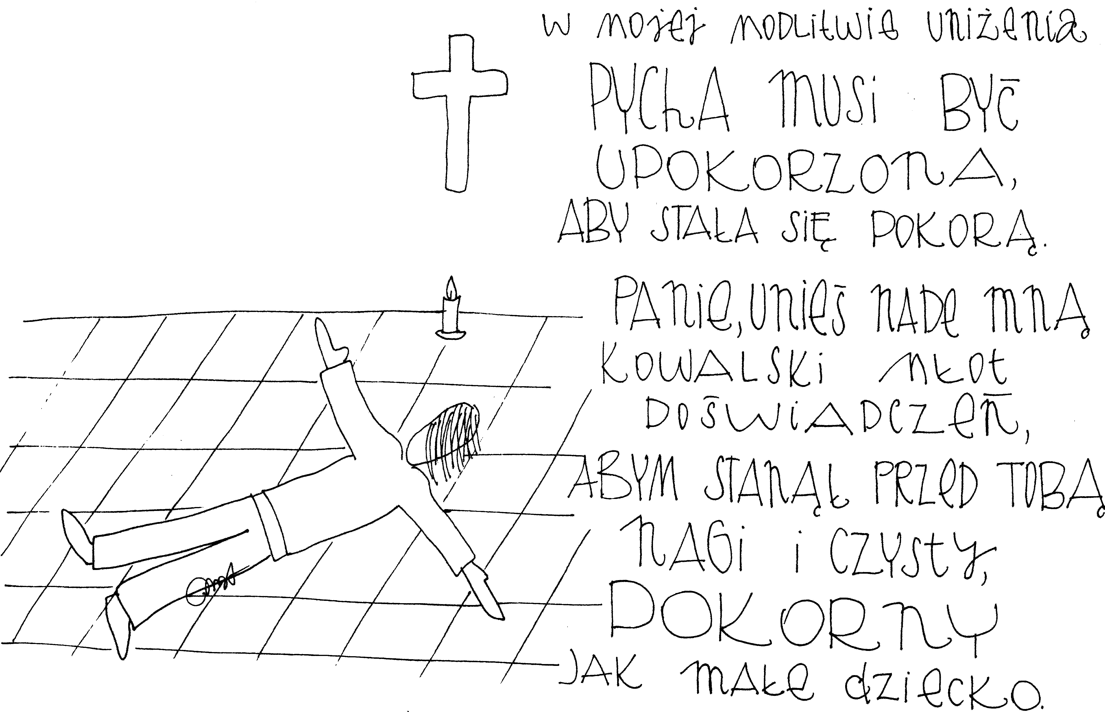
29 stycznia 2022, niedziela So 2,3;3,12-13; Ps 146,6-10; 1 Kor 1,26-31; Mt 5,1-12
CHODZIĆ W DUCHU ŚWIĘTYM, TO SZUKAĆ POKORY
So 2, 3
Szukajcie Pana, wszyscy pokorni ziemi, którzy wypełniacie Jego nakazy; szukajcie sprawiedliwości, szukajcie pokory, może się ukryjecie w dzień gniewu Pańskiego.

Pokora to postawa niemodna w dzisiejszych czasach. Reklamowanie siebie, podziwianie siebie, stawianie siebie na miejscu Boga, to jest postawa mile widziana. Słowo Boże zaleca wręcz szukanie pokory, czyli podejmowania zajęć, które nie przynoszą chwały, np. mycie naczyń, mycie podłóg, opiekowanie się dziećmi. Gdy człowiek sam z siebie szuka pokory nie musi być upokarzany przez Boga.

Czy odkryłeś w swoim życiu wartość pokory? Czy szukasz zajęć, które rodzą pokorę? Pomódl się: Jezu, dziękuję Ci za Twoją pokorę. Dziękuję za odkrycie wartości pokory w moim życiu.

30 stycznia 2022, poniedziałek Hbr 11,32-40; Ps 31,20-24; Mk 5,1-20
CHODZIĆ W DUCHU ŚWIĘTYM, TO ODKRYĆ MOC WIARY
Hbr 11, 32-34
I cóż jeszcze mam powiedzieć? Nie starczyłoby mi bowiem czasu na opowiadanie o Gedeonie, Baraku, Samsonie, Jeftem, Dawidzie, Samuelu i o prorokach, którzy dzięki wierze zdobyli królestwa, dokonali czynów sprawiedliwych, otrzymali obietnice, zamknęli paszcze lwom, przygasili żar ognia, uniknęli ostrzy miecza i wyleczyli się z niemocy, stali się bohaterami w walce i do ucieczki zmusili nieprzyjacielskie szyki.

Bohaterowie biblijni odkryli moc wiary. Odkryli, że Bóg jest wierny swoim obietnicom. Odkryli, że mogą przetrwać rozpalony piec ognisty swojego życia. Odkryli rzeczy nieprawdopodobne. My również potrzebujemy odkryć moc wiary. Moc wiary, która przenosi góry, uzdrawia chorych i wskrzesza umarłych.

Czy odkryłeś czym jest wiara biblijna? Czy odkryłeś moc wiary w swoim życiu? Pomódl się: Jezu, dziękuję Ci za wiarę w moim życiu. Dziękuję za odkrycie mocy wiary.

31 stycznia 2022, wtorek Hbr 12,1-4; Ps 22,26-32; Mk 5,21-43
CHODZIĆ W DUCHU ŚWIĘTYM, TO PATRZEĆ NA JEZUSA
Hbr 12, 2-4
Patrzmy na Jezusa, który nam w wierze przewodzi i ją wydoskonala. On to zamiast radości, którą Mu obiecywano, przecierpiał krzyż, nie bacząc na jego hańbę, i zasiadł po prawicy na tronie Boga. Zważcie więc na Tego, który ze strony grzeszników tak wielką wycierpiał wrogość wobec siebie, abyście nie ustawali, załamani na duchu. Jeszcze nie opieraliście się aż do krwi, walcząc przeciw grzechowi.

Patrzymy w swoim życiu na wszystkich i wszystko, tylko nie na Jezusa. Orientujemy się jakie są kursy walut w banku, jakie są najlepsze trendy światowe, co jest modne i co mile widziane. Nie orientujemy się natomiast co jest w sercu Jezusa i nie wiemy co On myśli o nas. Potrzebujemy patrzeć na Jezusa i pytać się, czego on pragnie dla nas.

Czy patrzysz na Jezusa i pytasz Go o Jego zdanie? Czy orientujesz się, co On dla ciebie przygotował? Pomódl się: Jezu, dziękuję Ci, że wzywasz mnie do większego zaufania. Dziękuję, że wzrastam w zaufaniu.

1 lutego 2022, środa Hbr 12,4-15; Ps 103,1-18; Mk 6,1-6
CHODZIĆ W DUCHU ŚWIĘTYM,
TO PRZYJĄĆ Z WDZIĘCZNOŚCIĄ TRUDNE DOŚWIADCZENIA
Hbr 12, 4-7
Jeszcze nie opieraliście się aż do krwi, walcząc przeciw grzechowi, a zapomnieliście o napomnieniu, z jakim Bóg się zwraca do was jako do synów: „Synu mój, nie lekceważ karcenia Pana, nie upadaj na duchu, gdy On cię doświadcza. Bo kogo miłuje Pan, tego karci, chłoszcze zaś każdego, którego za syna przyjmuje”. Trwajcie w karności! Bóg obchodzi się z wami jak z dziećmi. Jakiż to bowiem syn, którego by ojciec nie karcił?
Niestety potrzebujemy w życiu bolesnych napomnień. Czasami tylko wtedy jesteśmy wstanie cokolwiek zmienić w naszym życiu. Karanie Boże jest błogosławieństwem, ponieważ Bóg żywy ma wówczas szansę naprostowywania naszych pokrzywionych ścieżek. Potrzebujemy za wszystko dziękować, ale szczególnie za trudne i bolesne doświadczenia.

Czy dziękujesz Jezusowi za swoje trudne i bolesne doświadczenia? Czy odkryłeś błogosławieństwo Bożego karcenia? Pomódl się: Jezu, dziękuję Ci za Twoje karcenie. Dziękuję, że uczysz mnie akceptacji tego karcenia.

2 lutego 2022, czwartek – święto Ofiarowania Pańskiego
Ml 3,1-4 lub Hbr 2,14-18; Ps 24,7-10; Łk 2,22-40
CHODZIĆ W DUCHU ŚWIĘTYM,
TO DOŚWIADCZAĆ OCZYSZCZANIA
Ml 3, 1c-2
Oto nadejdzie, mówi Pan Zastępów. Ale kto przetrwa dzień Jego nadejścia i kto się ostoi, gdy się ukaże? Albowiem On jest jak ogień złotnika i jak ług farbiarzy. Usiądzie więc, jakby miał przetapiać i oczyszczać srebro, i oczyści synów Lewiego, i przecedzi ich jak złoto i srebro, a wtedy będą składać Panu ofiary sprawiedliwe.

Człowiek przy swojej grzeszności potrzebuje oczyszczenia, aby mógł się spotkać z Bogiem żywym, świętym i transcendentnym. Aby nas oczyszczać Bóg wykorzystuje trudy dnia codziennego, cierpienia, bóle, sytuacje traumatyczne, pod warunkiem, że chcemy je oddać Jemu samemu. Potrzebujemy złączyć swoje cierpienie z cierpieniem Jezusa, aby zmartwychwstać.

Co robisz ze swoim cierpieniem? Czy twoje cierpienia, trudy, sytuacje traumatyczne służą twojemu oczyszczeniu? Pomódl się: Jezu, dziękuję Ci za Twoje cierpienie. Dziękuję, że Twoje cierpienie nadaje sens moim zmaganiom.

3 lutego 2022, piątek Hbr 13,1-8; Ps 27,1-9; Mk 6,14-29
CHODZIĆ W DUCHU ŚWIĘTYM,
TO ODKRYĆ PRAWDZIWĄ MIŁOŚĆ
Hbr 13, 1-2
Niech trwa w was braterska miłość. Nie zapominajcie też o gościnności, gdyż przez nią niektórzy, nie wiedząc, aniołom dali gościnę. Pamiętajcie o uwięzionych, jakbyście byli sami uwięzieni, i o tych, co cierpią, bo i sami

